评价报告网上公示表
项目编号： □预评价□设计专篇 ☑控制效果评价□现状评价□定期检测□日常检测
项目名称 | 张掖旭日新能源发展有限公司甘州区南区加气站及甲醇燃料加注站建设项目职业病危害控制效果评价报告
用人单位陪同人 | 沙建军 | 联系人 |  | 沙建军
项目地址 | 甘肃省张掖市甘州区国道227线东侧（海峰汽贸对面）
项目负责人 | 洪江 | 报告审核人 |  | 蒋陕峰
质量负责人 | 韩炜叶 | 技术负责人 |  | 成晓琦
项目组成员 | 赵学仕、蒋陕峰、陈泶瑜
采样时间 | 2023.02.24-26
影像资料 | 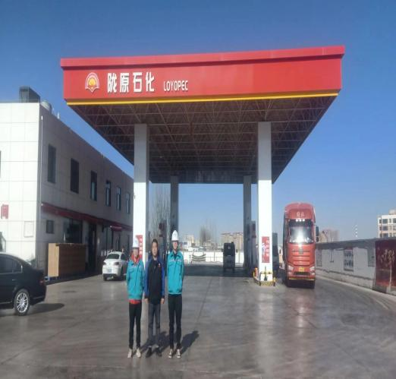 |  | 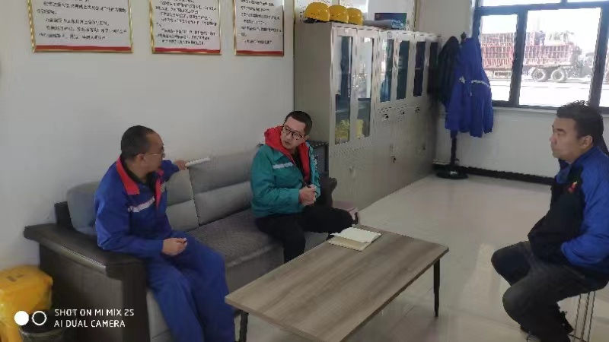
 | 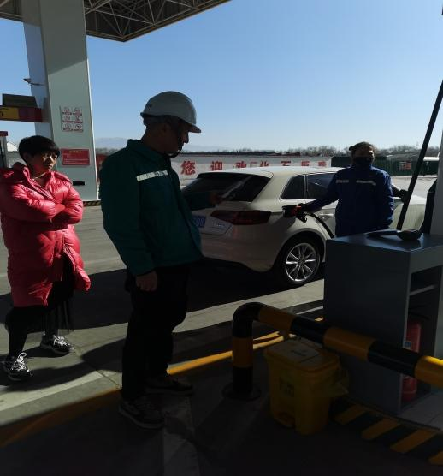 |  | 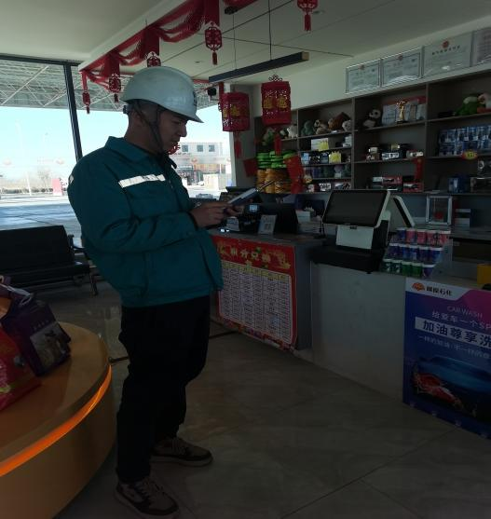
备注

